Chers parents,

Comme chaque fin d’année, nous vous proposons la vente d’objets réalisés à partir des créations de vos enfants.
Cette année, nous reconduisons l’opération avec un nouveau projet, nous sollicitons à nouveau l’esprit innovant de vos enfants.
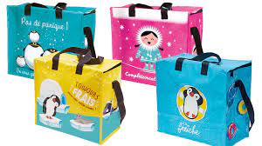Nous vous proposons donc :
- Un sac isotherme : Indispensable pour vos pique-niques d’été ou pour vos courses, pour garder vos aliments bien au frais. Celui-ci est proposé au prix de 8.50€.

Il est équipé d’une grande anse pour le tenir sur l’épaule et deux plus petites pour le prendre à la main.

  - Une bonne action pour soutenir les projets de l’école
  - Le souvenir des productions de tous les copains, à la maison
  - Une bonne idée cadeau pour Mamie, Papy, Tonton, Tata …

Nous vous proposons 3 modèles :
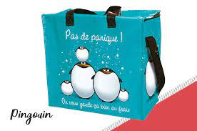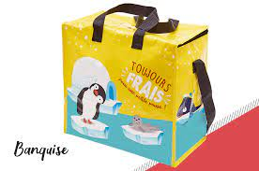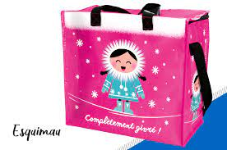

Sac Isotherme Banquise pour le cycle 1 : TPS , PS , MS et GS (classes Emilie, Nathalie et GS de Maryse)
Sac Isotherme Esquimau pour le cycle 2 : CP , CE1 et CE2 (CP de Maryse et classes Marie-Lise, Aurélie et Marylène)
Sac Isotherme Pingouin pour le cycle 3 : CM1 et CM2 (classes Anne-Sophie et Elodie)
Attention la date limite pour le retour du bon de commande en version papier est le 26 Mai 2023
Bon de Commande Parents
Nom de l’enfant : Prénom de l’Enfant: Classe :
Sac Isotherme : Banquise (Cycle 1) : …. x 8.50€ Esquimau ( Cycle 2) : …. x 8.50€
Pingouin (Cycle 3) : …. x 8.50€
Total : ………….. €
Bon de commande et Règlement A Rapporter Impérativement au plus Tard le Vendredi 26 Mai 2023 dans la boîte aux lettres de l’école- Toute commande sans règlement ne pourra être pris en compte

